今日动态
2024.12.26 晴
我今天来了24位小朋友，其中任贞臻、熊诺一、万语新、林语晨、左悠、朱念怡、张皓玥、赵悦浠、陆雨彤、袁铭菲、袁铭翔、万卓桉、张辰逸、王彦钦、仲浩轩、刘书宇、陈仲锦、任蒋星、杨云聪、周梓钧、陈昭晖、吴黄泽熙、居安、曹梓晨、张志豪在8点10分之前来园，其中袁铭菲、袁铭翔在8点10后来园。
入园篇
- 故事一：我能自主签到

分享内容 | 分享过程
早晨来园后，孩子们进行自主签到，其中任贞臻、熊诺一、万语新、林语晨、左悠、朱念怡、张皓玥、赵悦浠、陆雨彤、袁铭菲、袁铭翔、万卓桉、张辰逸、王彦钦、仲浩轩、刘书宇、陈仲锦、任蒋星、杨云聪、周梓钧、陈昭晖、吴黄泽熙、居安、曹梓晨、张志豪能自主个性化签到，张志豪、张宥妍迟到，希望下次早点入园哦！ | 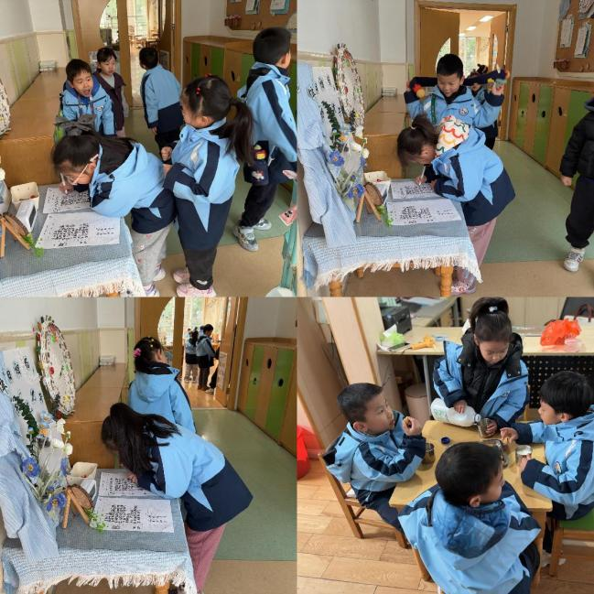
反馈与建议：自主签到活动中，不仅促进幼儿养成早睡早起、按时入园的好习惯，幼儿的数学认知、时间认知、前书写、前识字能力也得到了发展。
活动篇
- 故事一：区域游戏

分享内容 | 分享过程
其中任贞臻、万卓桉、张辰逸、王彦钦、刘书宇、任蒋星、杨云聪、周梓钧、陈昭晖、朱念怡、张皓玥、赵悦浠、陆雨彤、袁铭菲、袁铭翔、吴黄泽熙、居安对区角游戏表现出浓厚的兴趣，他们积极投入到各个游戏区域中，选择自己感兴趣的游戏项目，享受游戏带来的快乐。  其中曹梓晨、张志豪、熊诺一、万语新、、左悠、仲浩轩、陈仲锦在游戏中，幼儿表现出强烈的探索欲望。他们不仅满足于按照既定规则进行游戏，还会主动探索游戏材料的新玩法，尝试改变游戏规则，以满足自己的好奇心和创造力。 | 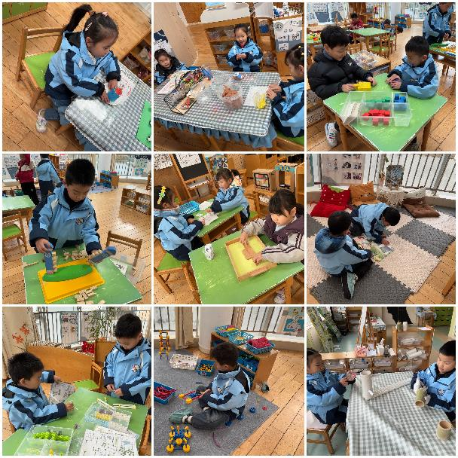

- 故事二：我会自主吃饭

分享内容 | 分享过程
今天我们吃午饭是龙里番茄鱼、大白菜炒豆干、芝麻饭。其中任贞臻、熊诺一、万语新、、左悠、朱念怡、张皓玥、赵悦浠、陆雨彤、袁铭菲、袁铭翔、万卓桉、张辰逸、王彦钦、仲浩轩、刘书宇、陈仲锦、任蒋星、杨云聪、周梓钧、、陈昭晖、吴黄泽熙、居安、曹梓晨、张志豪能自主盛饭菜。 | 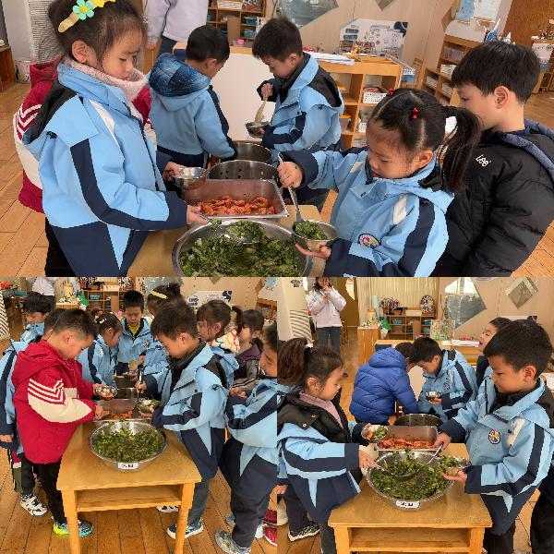
反馈与建议:除了个别小朋友速度上有所提升之外，一些幼儿的撒饭现象比较严重如:刘书宇、熊诺一、张辰逸。陈仲锦、万卓安吃饭过程中比较吵闹；苗浩铭进餐坐姿不端正。

集体活动篇：
Ø 活动内容:这是一节命题画活动。跳绳活动对孩子来说是十分常见，十分熟悉的。马上就要跳绳比赛了，孩子们对此都很雀跃。本节活动通过引导幼儿观察跳绳时人体的动态姿势，如：手脚是怎样协调的，手和绳子在上面的时候，脚是在地上的；手和绳子到下面的时候，脚是跳起来凌空的等等，绘画出人物在跳绳时的简单动态、典型特征。

分享内容 | 分享过程
其中万语新、左悠、朱念怡、张皓玥、吴黄泽熙、居安、曹梓晨、张志豪、赵悦浠尝试用绘画的方式表现跳绳小朋友的不同动态变化。  其中任贞臻、熊诺一、陆雨彤、袁铭菲、袁铭翔、万卓桉、张辰逸、王彦钦、仲浩轩、刘书宇、陈仲锦、任蒋星、杨云聪、周梓钧能合理布局并画出简单情节，体验小朋友跳绳的快乐情绪。 | 